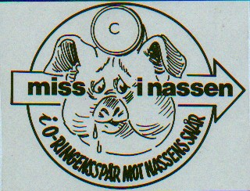

Välkommen till Wallinge-Nassen
Nr 567
13 april 2016
Lillsjön, Jursla

* Individuell start vid klubbstugan

* Första start kl 19.00

* Sportident

* Kartskala 1:7 500

* Förtäring 50 kr
Frågor och ev. återbud till jwallinge@hotmail.com
eller 070-849 69 86 (även nödtfn under övningen).

